实验一 Springboot开发
实验目的：
理解并掌握SpringBoot框架的特点以及其在简化Spring开发上的主要做法，掌握利用Spring Initializer创建Springboot项目的配置过程，掌握springboot项目在jar包依赖、配置管理、部署运行等方面的特点。掌握利用springboot框架进行javaweb项目开发中的web层、业务层、数据层的配置和开发过程，掌握通过swagger进行web接口的配置、展示和测试。能够利用springboot框架进行的spring javaweb项目的设计与开发。

实验环境（硬/软件要求）：
硬件：CPU主频2.0GHz以上，硬盘20G以上，内存8G以上
软件：IDEA，maven3，JDK8，Springboot2
实验内容：
- 基于Springboot框架搭建JavaWeb项目
  - 使用Spring Initializer创建新项目，SpringBoot版本选2.5.6
  - 依赖配置：Developer tools中选择Lombok，Web中选择SpringWeb，SQL中选择SpringDataJPA和Mysql Driver
  - 在pom.xml中添加knife4j依赖，添加高版本的guava依赖
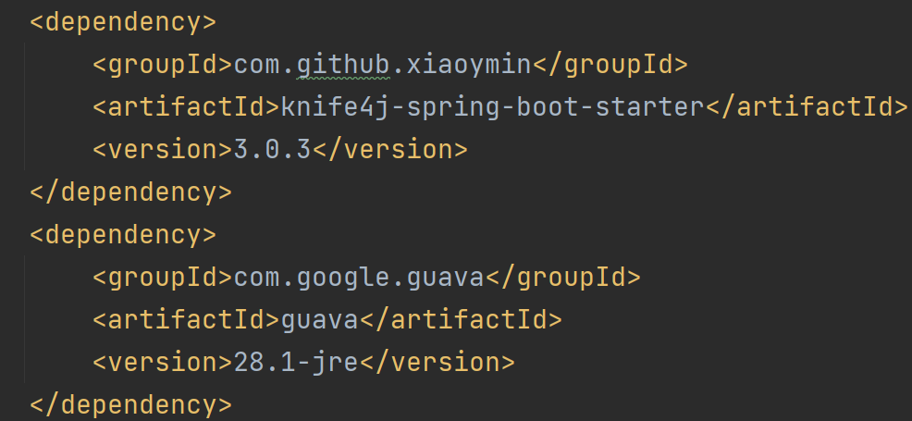
  - 在/src/main/resources/application.yml中配置datasource参数
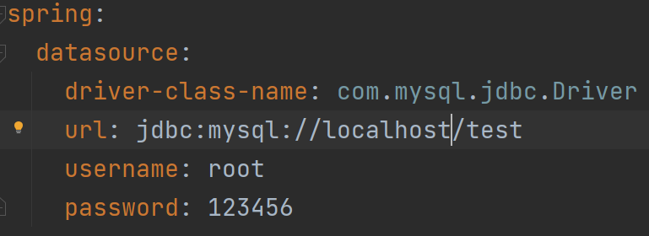
  - 完善项目包结构：在根包下创建config、controller、service、service.impl、dto、dao、entity
  - 在config包中添加Knife4jConfig类，通过配置类配置Swagger，类上注解@Configuration
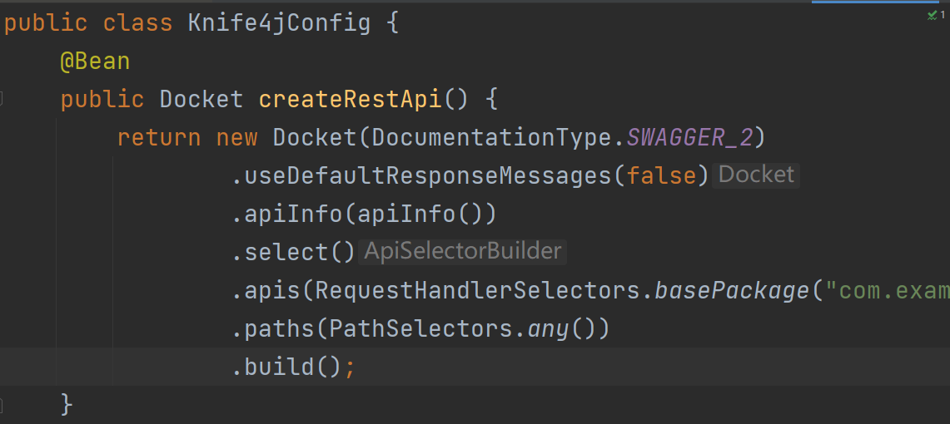
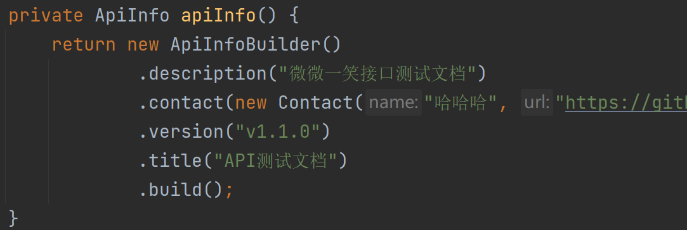
  - 在controller包中添加web层的用户控制器类，并用@RestController注解，在类和方法上使用@RequestMapping进行url限定映射，可使用@GetMapping映射get请求，用@PostMapping映射post请求。在Controller类上注解Swagger说明信息，类前用@Api注解，方法前用@ApiOperation注解，方法参数前用@ApiParam注解
  - 在service包中添加业务接口，在service.impl中添加业务接口的实现类，并用@Service注解
  - 在dto中添加前端需要的数据传输对象，通过@Data注解简化字段的get/set访问器，类前用@ApiModel注解，字段前用@ApiModelProperty注解实现Swagger接口文档中参数的说明
  - 在entity包中添加数据库表的实体类映射
  - 在dao包中添加数据访问接口，继承JpaRepository接口
  - 运行启动类，分析项目启动信息
  - 通过浏览器访问http://localhost:8080/doc.html查看接口文档并在线测试
- 简易设备资产管理
基于下图的数据库表结构，在一中的项目框架基础上补充具体的业务功能代码及注解完成如下功能列表中的需求，并通过swagger进行展示和测试。
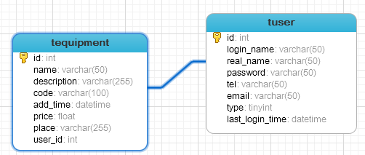

功能需求：
1、用户登录注册：普通用户（type=1）可以直接注册并登录系统
2、用户管理：管理员（type=0）可以查看所有用户信息，也可以添加普通用户，重置用户密码
3、设备管理：管理员可以添加/修改/删除设备，可以查询所有设备信息，也可以查询某个人名下的设备。普通用户只能查看自己名下的设备
4、设备分配管理：可以为用户分配设备，也可以将用户名下的设备回收

Web接口梳理清楚

